2015临淄区政府信息公开工作年度报告

本年度报告根据《中华人民共和国政府信息公开条例》（以下简称《条例》）和《山东省政府信息公开办法》（以下简称《办法》）的要求，由区政府办公室综合区政府各部门和各镇、街道的政府信息公开工作年度报告编制而成。全文包括概述、政府信息公开的组织领导和制度建设情况、发布解读、回应社会关切以及互动交流情况、重点领域政府信息公开工作推进情况和公开情况、主动公开政府信息以及公开平台建设情况、政府信息公开申请办理情况、政府信息公开收费及减免情况、因政府信息公开申请提起行政复议、行政诉讼的情况、政府信息公开保密审查及监督检查情况、所属事业单位信息公开工作推进措施和落实情况、政府信息公开工作存在的主要问题及改进情况、需要说明的事项与附表。本年度报告中所列数据统计期限从2015年1月1日到12月31日止。本年度报告电子版可从“中国临淄”门户网站（www.linzi.gov.cn）下载。如对本年度报告有疑问，请与临淄区人民政府办公室联系（电话：0533-7221913）。
一、概述
1.进一步理顺工作体制机制。根据《淄博市人民政府办公厅关于加强政府网站信息内容建设的实施意见》（淄政办发〔2015〕13号）要求，将临淄区政府门户网站的信息内容建设、管理和维护职能划归政府办公室，进一步理顺工作机制，有利于政府信息公开工作的开展，有利于政府信息公开工作的深入推进。
2.开展政府信息公开培训。随着公众对政府信息知情权意识的不断增强，针对目前依申请公开信息数量不断增加的现状，为规范政府信息工作人员依法规范答复，2015年8月20日，召开全区行政机关政府信息公开工作培训会议，通过此次政府信息公开知识培训，进一步增强了工作人员的依法行政意识，保障了政府信息公开工作依法有序进行。
3.充分利用新媒体发布政府信息。积极适应新媒体迅速发展的趋势，满足公众通过新媒体获取政府信息的需求，建设了“中国·临淄”移动门户手机客户端、临淄民生热线手机客户端等。计划2016年2月份开通“中国临淄”微信公众号，公众可以随时随地方便快捷的获取政府信息。
二、政府信息公开的组织领导和制度建设情况
印发了《临淄区人民政府办公室关于做好2014年政府信息公开工作年度报告编制工作的通知》。印发了《临淄区人民政府办公室关于印发临淄区政府信息发布协调工作规定等制度的通知》（临政办发﹝2015﹞15号）文件，包括《临淄区政府信息发布协调工作规定》《临淄区政府信息公开保密审查办法》《临淄区行政机关澄清虚假或不完整信息工作办法》《临淄区行政机关公文类信息公开审核办法》《临淄区政府信息公开工作考核办法》《临淄区政府信息公开责任追究办法》6项制度。
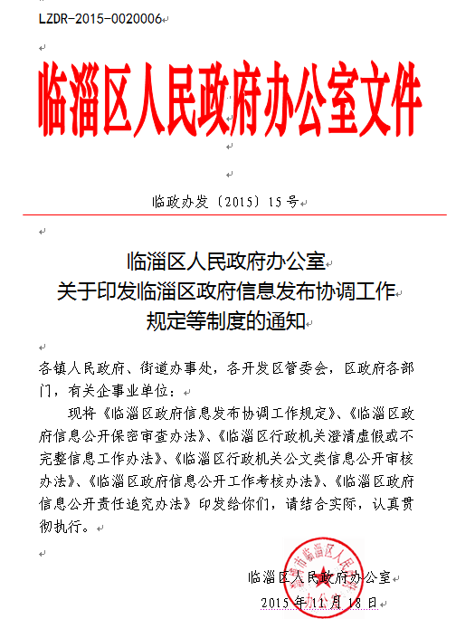
图1 临政办发﹝2015﹞15号文件截图
三、发布解读、回应社会关切以及互动交流情况
在区政府门户网站首页显要位置设置“政策解读”专栏，发布政策解读信息，如《一孩生育登记、单独两孩生育政策解释》《图说2015中考招生》《临淄区民政局民生政策宣讲材料》《城乡低保政策明白纸 》等信息。
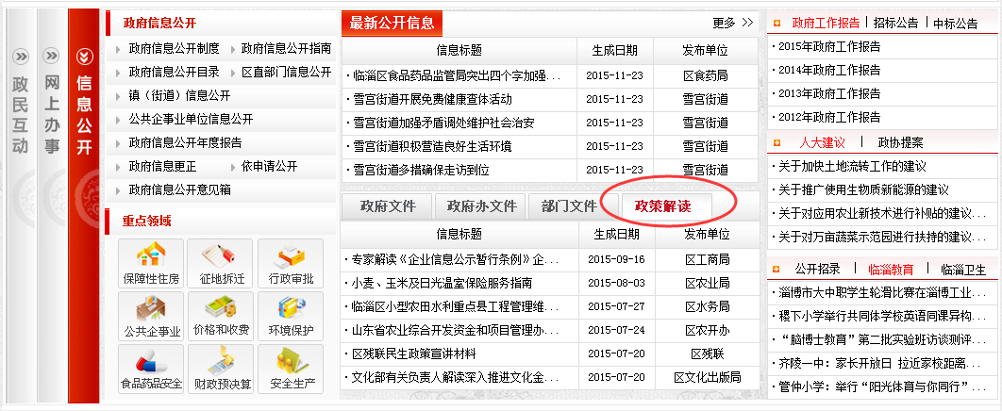
图2 政策解读栏目信息公开截图

回应公众关注热点或重大舆情数23196次，其中参加或举办新闻发布会2次，举办“区长市民面对面”12期，发布政策解读稿件74篇，微博微信回应事件171次，其他方式回应事件数22937次。
四、重点领域政府信息公开工作推进情况和公开情况
（一）重点领域信息公开情况
1、行政权力清单。由区编办牵头组织在临淄区编办网站公开了临淄区行政审批事项目录、行政权力清单和政府部门责任清单。并在临淄区政府门户网站首页显要位置设置了图片链接。
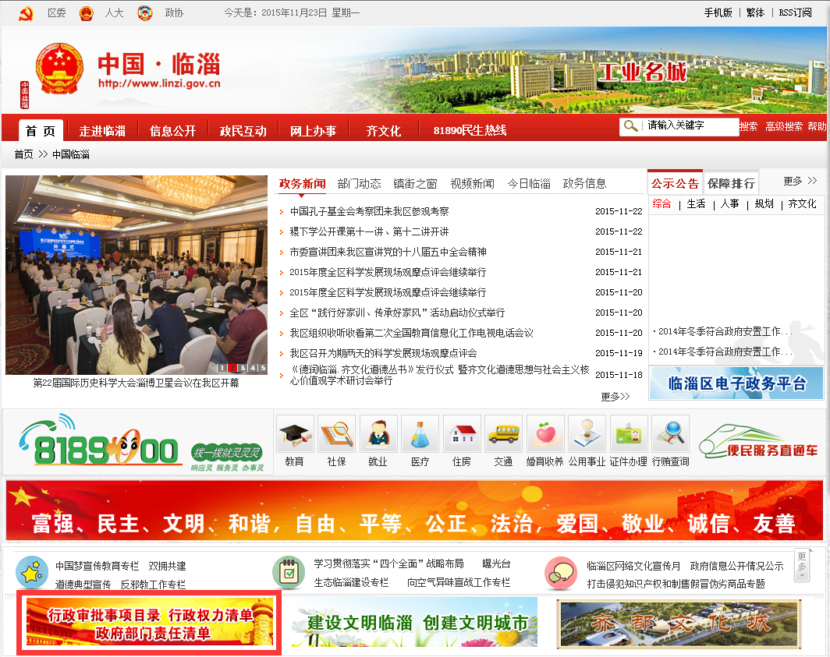
图3：在临淄区政府门户网站显要位置设置行政审批事项目录、行政权力清单和政府部门责任清单图片链接截图

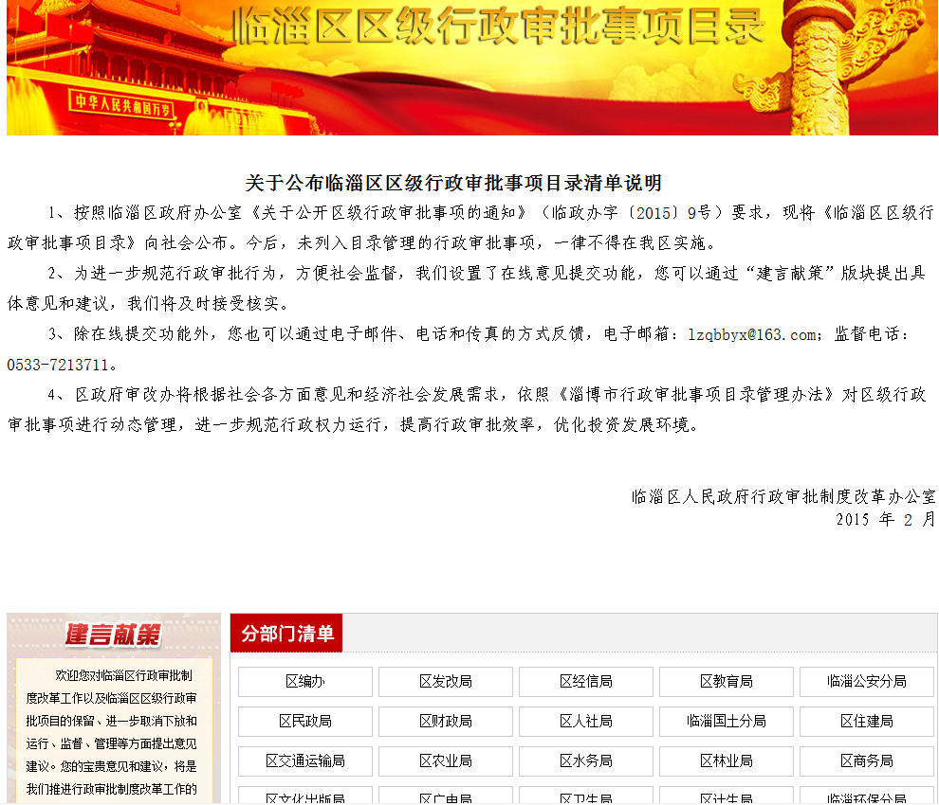
图4 临淄区区级行政审批事项目录截图

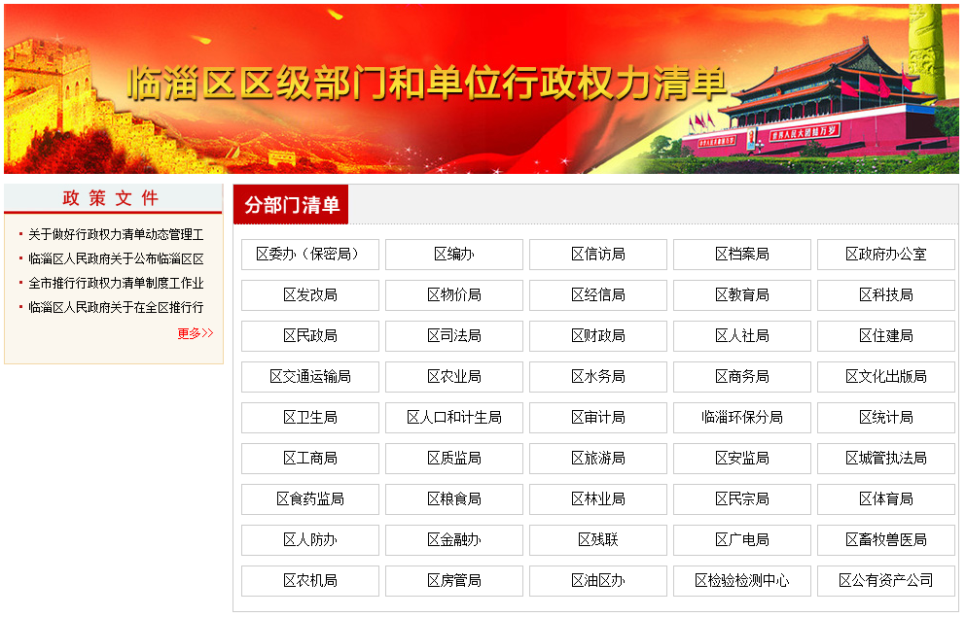
图5 临淄区区级部门和单位行政权力清单截图

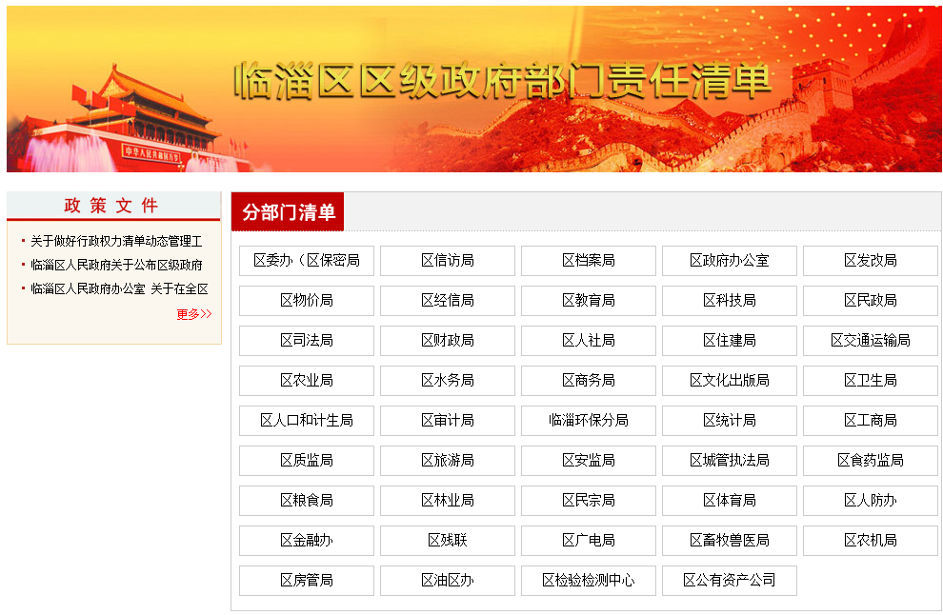
图6 临淄区区级政府部门责任清单截图

我区公开区级行政审批事项目录共涉及39个部门（单位），86项行政审批事项，其中：区直部门 29个，69项行政审批事项；垂直管理部门10个，行政审批事项17项，另外67项审批事项予以冻结和调整为其他管理方式。
公开区级行政权力3161项，其中行政审批162项、行政处罚2158项、行政强制86项、行政征收19项、行政给付53项、行政裁决5项、行政确认62项，行政奖励8项，行政监督309项，其他权力299项。
公开政府部门责任清单共涉及44个部门（单位），确定主要职责301项，具体责任事项1149项，追责情形3104项；确定部门职责边界41项，涉及28个部门（单位），并编写了具体事例41例；建立事中事后监管制度347项；明确公共服务事项102项。

2、财政资金。
（1）财政预决算信息公开。由区财政局牵头组织全区各相关部门公开财政预决算信息，截至2015年12月底共公开财政预算决算和“三公”经费信息537条，其中2015年度公开财政预算决算和“三公”经费信息269条。
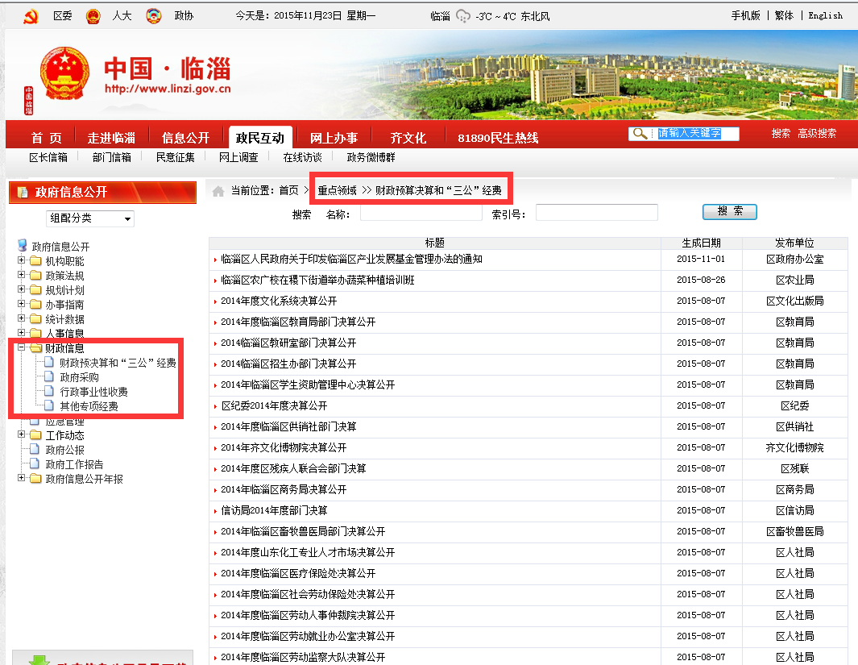
图7 财政预决算和“三公”经费栏目截图

（2）政府采购信息公开。在区政府门户网站显要位置链接了临淄区招投标中心网站“招标公告”和“中标公告”栏目。2015年度通过区招投标中心网站共发布各类信息68篇，发布招标公告310件、中标结果公示420件，新闻信息17条。
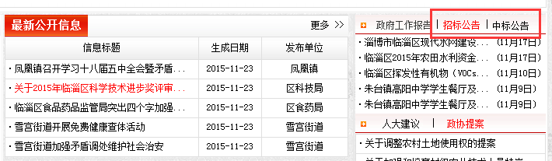
图8 招标公告和中标公告栏目截图

3、公共资源。
（1）保障性安居工程信息公开。公开保障性住房信息约23条，如：《临淄区限价商品住房申请家庭信息公示》《临淄区2015年保障性住房项目情况公示》《2015年第二批廉租住房货币补贴公示名单》等信息。
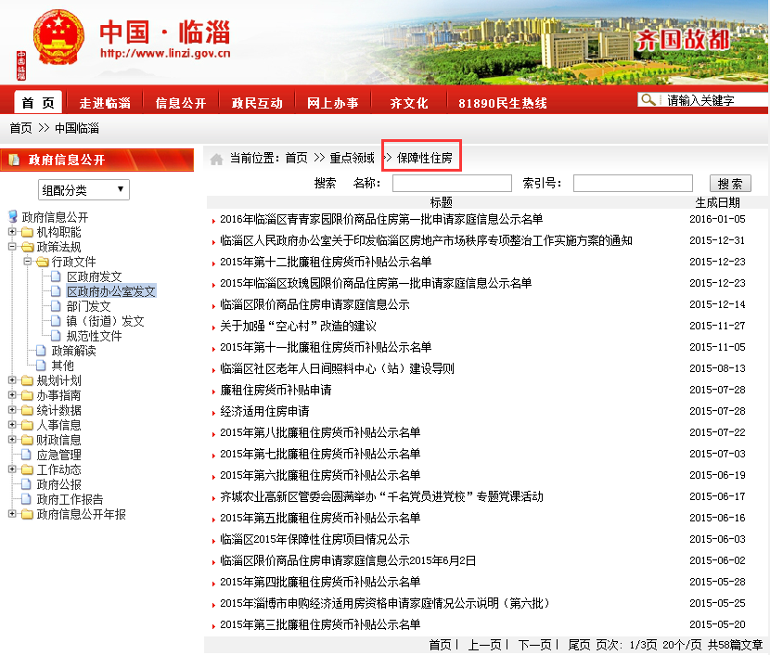

图9 保障性安居工程信息截图

（2）土地供应和征收信息公开。公开了《2015年10月国有土地发证台账》《2015年11月国有土地发证台账》等土地信息。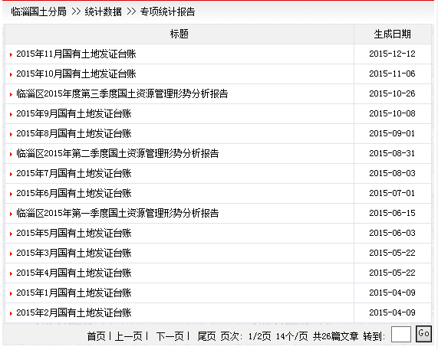

图10 土地供应和征收信息公开截图
4、重大建设项目。公开重大建设项目信息17条，如《区发改局2015年11月行政许可信息公开》《区发改局2015年9月行政许可信息公开》等。
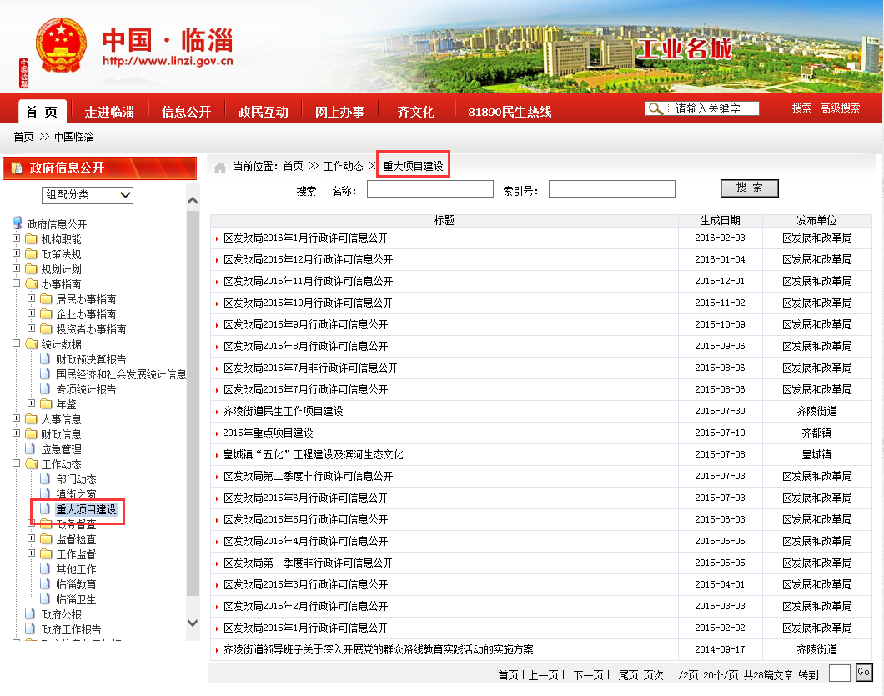
图11 重大建设项目信息公开截图

5、公共服务。
（1）社会保险信息公开情况。及时发布社会保险信息，如《临淄区人力资源和社会保障局关于做好2016年度全区城乡居民基本养老保险和医疗保险集中缴费工作的通知》等便民服务信息，临淄区人力资源和社会保障局网站建设了社会保险场景式服务，发布社会保险办事指南信息。

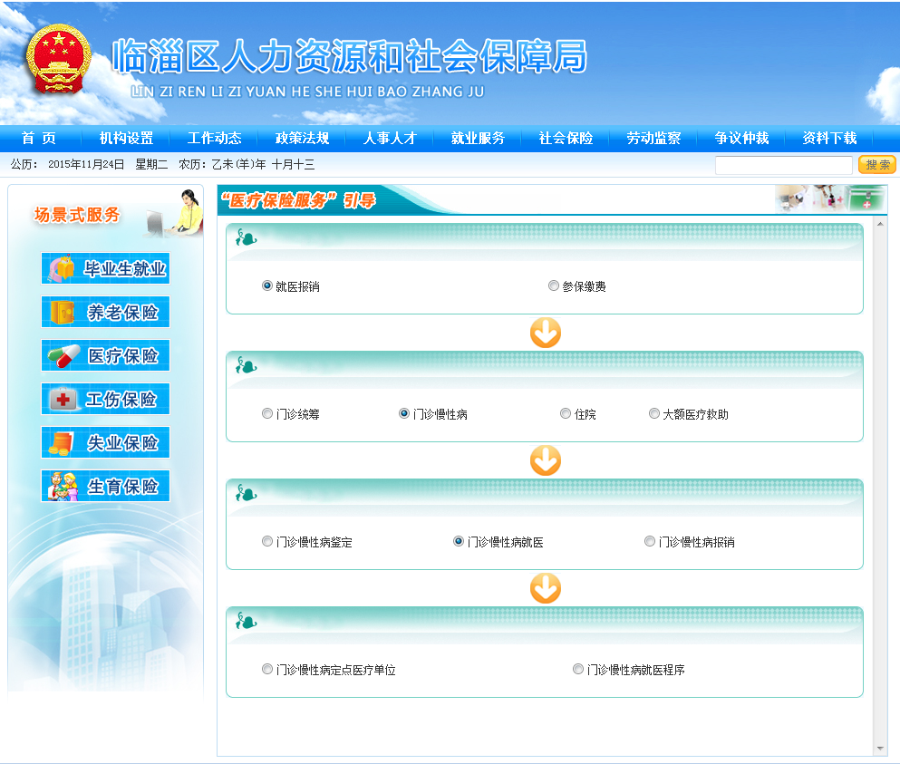
图12 区人社局网站社会保险场景式服务栏目截图

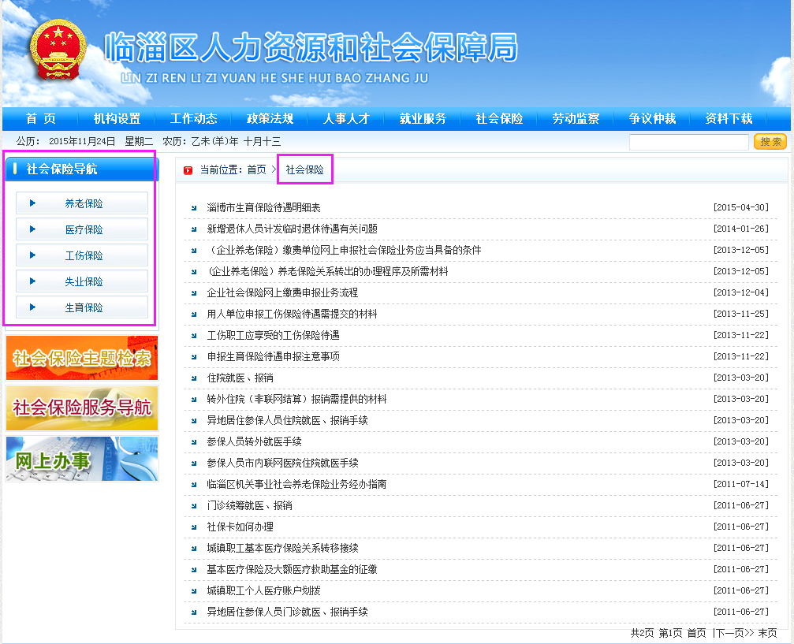

图13 区人社局网站社会保险栏目信息公开截图

- 社会救助信息公开情况。及时发布社会救助信息，如《临淄区民政局着力解决困难群众和优抚对象住房问题》《区民政局切实做好大病救助和临时救助工作》《区民政局多措并举开展救助帮扶孤儿活动》《区民政局发放临时救助金18.4万元》《临淄区为98名老人发放政府购买服务“代金券”》《临淄区民政局为今年录取低保大学生发放一次性助学金》《区民政局扎实做好冬季困难群众保障工作》《临淄区民政局三举措确保救助工作阳光运行 》等信息。
- 教育领域信息公开情况。在区政府门户网站建设了“临淄教育”专栏，2015年度发布教育信息约524条。
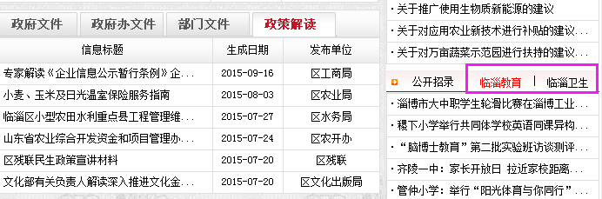
图14 临淄教育、临淄卫生栏目信息公开截图

（4）医疗卫生领域信息公开情况。在区政府门户网站建设了“临淄卫生”专栏，2015年度发布卫生信息约624条。
- 环境保护。公开环境保护方面的信息约115条，如《临淄区人民政府关于开展空气异味综合整治专项行动的通告》《区委办公室 区政府办公室关于印发<临淄区空气异味综合整治专项行动方案>的通知》《临淄区人民政府办公室 关于印发2015年度全区环境保护专项行动计划的通知》《我区将开展2015—2016年度冬季大气污染防治工作》等信息。
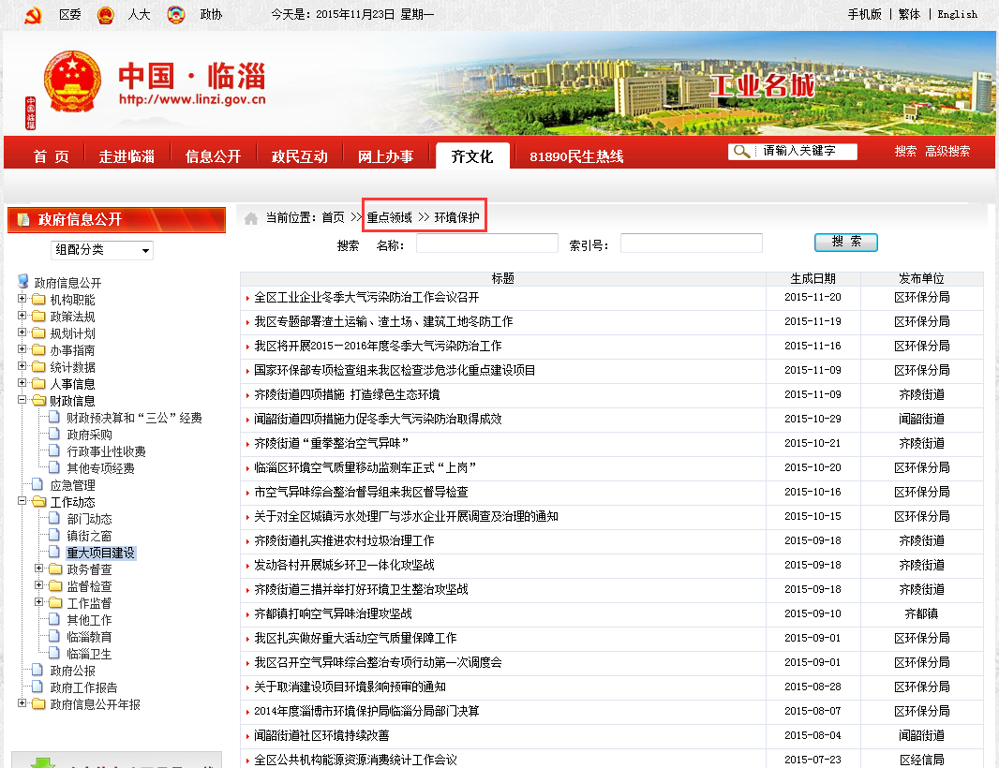
图15 环境保护栏目信息公开截图

7、食品药品安全。公开食品药品安全方面的信息约135条，如《临淄区食品药品监督管理局关于印发<临淄区食品药品安全信用体系评价管理办法（试行）>的通知》《关于做好2015年春季学校食堂食品安全监督检查工作的通知》《临淄区人民政府关于改革完善全区食品药品工商质监管理体制的实施意见》等信息。
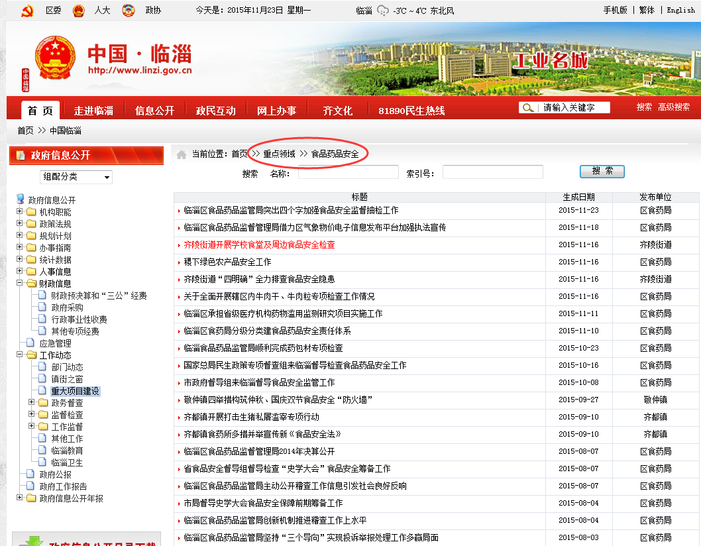
图16 食品药品安全栏目信息公开截图

8、社会组织和中介机构。公开了社会组织和中介机构信息，如《全区社会组织2014年度年检公告》《关于表彰2014年度优秀社会组织的通报》等内容。
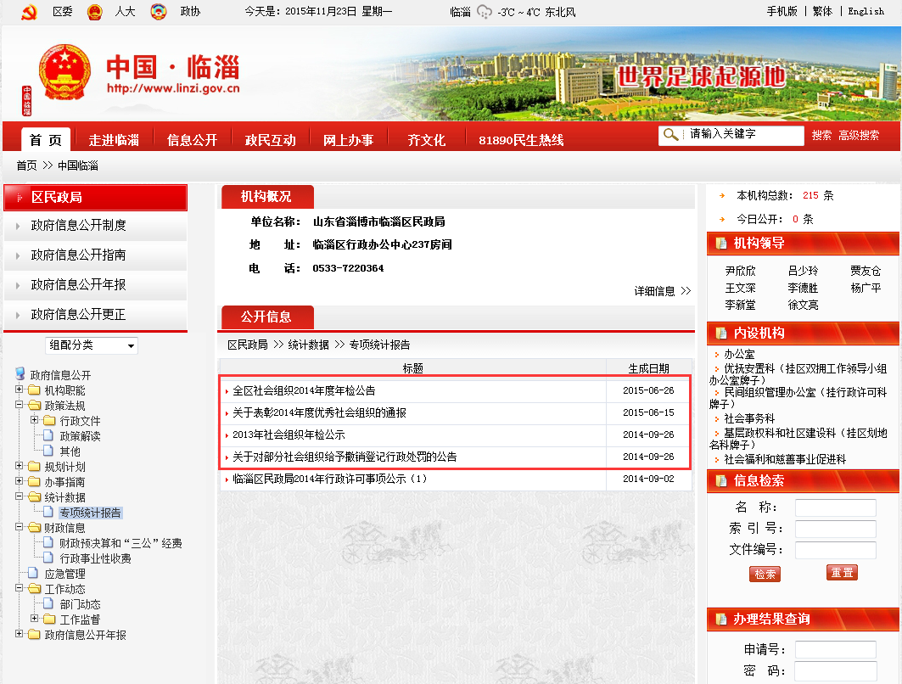
图17 社会组织和中介机构信息公开截图
五、主动公开政府信息以及公开平台建设情况
2015年，本区新增主动公开政府信息6049条，同比上升20.7％。其中，区级机关4221条，镇、街道1828条。
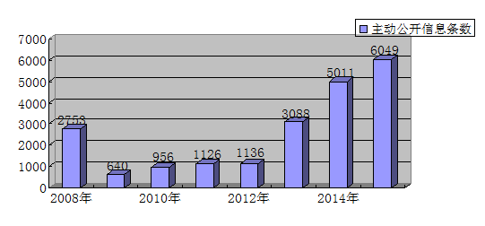
图18 2008-2015年主动公开政府信息条数

（一）主动公开范围
1、规范性文件。公开了14件规范性文件。详见下表：
序号 | 文件标题 | 文件编号 | 印发日期
1 | 临淄区人民政府关于承接落实省、市政府取消和下放行政审批事项等工作的通知 | 临政办字〔2015〕41号 | 2015年4月20日
2 | 临淄区人民政府关于促进信息消费扩大内需的实施意见（试行） | 临政字〔2015〕56号 | 2015年5月20日
3 | 临淄区人民政府办公室关于印发临淄区畜禽养殖禁养区和控养区划定方案的通知 | 临政办字〔2015〕46号 | 2015年7月17日
4 | 临淄区人民政府办公室关于印发临淄区病死畜禽无害化处理工作意见的通知 | 临政办字〔2015〕50号 | 2015年7月31日
5 | 临淄区人民政府关于开展被征地农民养老保险工作的实施意见 | 临政发〔2015〕6号 | 2015年8月24日
6 | 临淄区人民政府关于印发临淄区产业发展基金管理办法的通知 | 临政发〔2015〕7号 | 2015年9月14日
7 | 临淄区人民政府办公室关于印发临淄区加强危化品道路运输安全管理工作的意见的通知 | 临政办发〔2015〕10号 | 2015年10月29日
8 | 临淄区人民政府办公室关于印发临淄区推广洁净型煤和兰炭实施方案的通知 | 临政办发〔2015〕14号 | 2015年11月13日
9 | 临淄区人民政府办公室关于印发临淄和谐使者选拔管理办法的通知 | 临政办发〔2015〕12号 | 2015年11月11日
10 | 临淄区人民政府办公室关于印发临淄区政府信息发布协调工作规定等制度的通知 | 临政办发〔2015〕15号 | 2015年11月18日
11 | 临淄区人民政府关于公布区政府规范性文件清理结果的决定 | 临政发〔2015〕9号 | 2015年12月1日
12 | 临淄区人民政府关于印发临淄区重大行政决策程序规定的通知 | 临政发〔2015〕10号 | 2015年12月10日
13 | 临淄区人民政府办公室关于调整城区供暖价格和对低收入群体实行供暖补贴的通知 | 临政办发〔2015〕23号 | 2015年12月31日
14 | 临淄区物价局 临淄区交通运输局关于调整区内城区至乡村公交客运线路票价的通知 | 临价字〔2015〕33号 | 2015年8月31日

2、国民经济和社会发展规划、专项规划、区域规划及相关政策。公开了《关于临淄区2014年国民经济和社会发展计划执行情况与2015年计划草案的报告（书面）》《临淄齐故城风景名胜区<田齐王陵景区详细规划与设计>规划公示》和《2015年政府工作报告》等信息。
3、国民经济和社会发展统计信息。公开了《2014年临淄区国民经济和社会发展统计公报》《临淄区第三次经济普查主要数据公报》《2014年年鉴》《2015年11月国有土地发证台账》和《临淄区2015年度第三季度国土资源管理形势分析报告》等信息。
4、行政事业性收费和价格服务信息。公开行政事业性收费信息20条，公开了《关于公布<2015年淄博市临淄区区级现行行政事业性收费、政府性基金项目目录>的通知》《关于公布<2015年淄博市临淄区区级现行涉企行政事业性收费、政府性基金项目目录>的通知》《农机监理站收费项目公示》《<资费标准> 土地、矿产资费标准》等信息。
5、突发公共事件应急预案、预警、应对等情况。加强制度规范建设，发布《临淄区突发市场价格异常波动应急预案》《中小学幼儿园应急疏散演练指南》《朱台镇建筑施工安全应急预案》、凤凰镇《2015年度应急预案演练登记表》等信息。
6、行政权力、财政资金、政府采购、重大建设项目，教育、医疗卫生、社会保障等方面情况，环境保护、食品药品等监管信息，详见“四、重点领域政府信息公开工作推进情况和公开情况”。
（二）主动公开途径
1.政府门户网站。加强“中国·临淄”门户网站政府信息公开专栏建设，开设“重点领域“栏目。
2.新闻发布会。举行两次新闻发布会，分别为第十二届齐文化节新闻发布会和第22届国际历史科学大会淄博卫星会议新闻发布会。
3.临淄民生热线。81890民生热线2015年转办到各单位的总数为22937件，其中，区政府部门为11098件，镇、街道为9990件，水厂、通讯公司等单位为1849件，包括来电、区长信箱、人民来信、区长市民面对面、微信、网站等。
4.政府公报。每月制发1期政府公报，2015年共12期。
5.微信公众号。开设微信公众号，如临淄人社、临淄教育、临淄法制网、临淄房管等，及时推送公众关注的热点信息，满足用户随时随地获取政府信息的需求。
6. APP客户端。建设开通了8189000民生热线手机客户端、中国·临淄移动门户手机客户端、临淄区“智慧人社人人通”手机客户端等，增强公众获取信息的便捷性。
六、政府信息公开申请办理情况
2015年度，收到政府信息公开申请229件，其中当面申请33件，传真申请17件，信函申请179件。申请办结数229件，其中按时办结数205件，延期办结数24件。申请答复数229件，其中属于已主动公开范围数15件，同意公开答复数105件，同意部分公开答复数13件，不同意公开答复数6件（其中，涉及个人隐私2件，法律法规规定的其他情形4件），不属于本行政机关公开数22件，申请信息不存在数26件，告知作出更改补充数34件，告知通过其他途径办理数8件。
七、政府信息公开收费及减免情况
无政府信息公开收费及减免情况。
八、因政府信息公开申请提起行政复议、行政诉讼的情况
因政府信息公开申请提起行政复议数量9件，其中被依法纠错数7件，其他情形数2件。
因政府信息公开申请提起行政诉讼数量54件，其中维持具体行政行为或者驳回诉讼请求数10件，被依法纠错数20件，其它情形数24件。
九、政府信息公开保密审查及监督检查情况
一是制定保密审查办法。制定《临淄区政府信息公开保密审查办法》，政府信息公开保密审查工作遵循“谁公开谁审查、谁审查谁负责”和“先审查后公开”的原则。二是政府信息公开平台信息发布前须进行保密审查。在政府信息公开后台每个单位设立两个账号，一个账号负责信息录入、初审、发布，另一个账号负责保密审核，信息对外发布需经过录入人员录入信息、进行初次审核，分管领导进行保密审核，录入人员方可对外发布信息。三是不定期开展政府信息公开监督检查情况，保障信息安全。
十、所属事业单位信息公开工作推进措施和落实情况
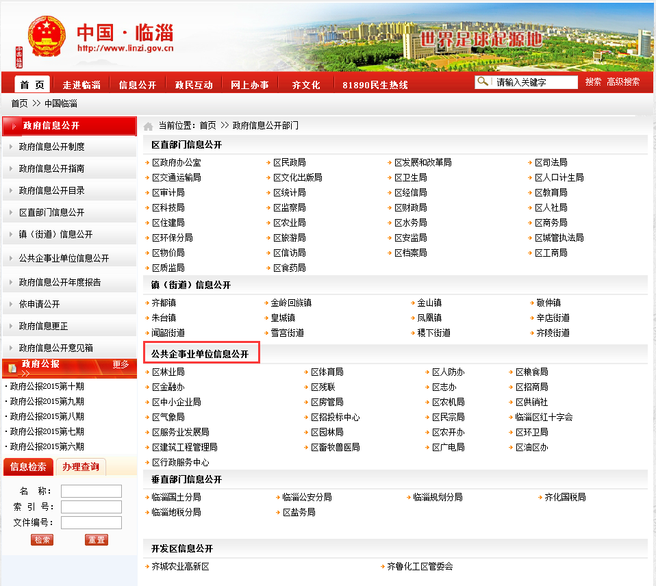
图19 政府门户网站公共企事业单位信息公开专栏

临淄区政府信息公开专栏建设了“公共企事业单位信息公开”专栏，包括区林业局、区广电局、区畜牧兽医局、区招投标中心等约30家公共企事业单位。部分单位通过上级主管部门的帐号发布信息，例如区价格认证中心和区价格监测预警中心通过物价局帐号统一对外发布价格信息，如《2015年12月30日临淄区部分粮油肉蛋菜价格监测表》等。
十一、政府信息公开工作存在的主要问题及改进情况
2015年，本区政府信息公开工作取得了一些成绩，但对照上级要求和公众期望，还存在一些不足和薄弱环节，主要是需要进一步加强信息公开的深度和广度、优化公开途径和方式、完善配套制度和工作机制。
2016年，本区将认真落实党的十八届五中全会精神，紧紧围绕国务院、省、市和区委、区政府决策部署，按照临淄区2016政府工作报告提出的“规范重大行政决策程序，完善重大事项集体决策、专家咨询、法律顾问和公示听证制度，深化政务公开和政府信息公开”的要求，继续坚持以公开为常态、不公开为例外原则，进一步深化政府信息公开内容，推动本区政府信息公开工作深入开展。

十二、需要说明的事项与附表

附件1

2015年政府信息公开工作情况统计表
（本行政区域）

统 计 指 标 | 单位 | 统计数
一、主动公开情况
（一）主动公开政府信息数  （不同渠道和方式公开相同信息计1条） | 条 | 6049
其中：主动公开规范性文件数 | 条 | 14
制发规范性文件总数 | 件 | 14
（二）通过不同渠道和方式公开政府信息的情况
1.政府网站公开政府信息数 | 条 | 4936
2.政务微博公开政府信息数 | 条 | 93
3.政务微信公开政府信息数 | 条 | 881
4.其他方式公开政府信息数 | 条 | 139
二、回应解读情况
（一）回应公众关注热点或重大舆情数  （不同方式回应同一热点或舆情计1次） | 次 | 23196
（二）通过不同渠道和方式回应解读的情况
1.参加或举办新闻发布会总次数 | 次 | 2
其中：主要负责同志参加新闻发布会次数 | 次 | 2
2.政府网站在线访谈次数 | 次 | 12
其中：主要负责同志参加政府网站在线访谈次数 | 次 | 12
3.政策解读稿件发布数 | 篇 | 74
4.微博微信回应事件数 | 次 | 171
5.其他方式回应事件数 | 次 | 22937
三、依申请公开情况
（一）收到申请数 | 件 | 229
1.当面申请数 | 件 | 33
2.传真申请数 | 件 | 17
3.网络申请数 | 件 | 0
4.信函申请数 | 件 | 179
（二）申请办结数 | 件 | 229
1.按时办结数 | 件 | 205
2.延期办结数 | 件 | 24
（三）申请答复数 | 件 | 229
1.属于已主动公开范围数 | 件 | 15
2.同意公开答复数 | 件 | 105
3.同意部分公开答复数 | 件 | 13
4.不同意公开答复数 | 件 | 6
其中：涉及国家秘密 | 件 | 0
涉及商业秘密 | 件 | 0
涉及个人隐私 | 件 | 2
危及国家安全、公共安全、经济安全和社会稳定 | 件 | 0
不是《条例》所指政府信息 | 件 | 0
法律法规规定的其他情形 | 件 | 4
5.不属于本行政机关公开数 | 件 | 22
6.申请信息不存在数 | 件 | 26
7.告知作出更改补充数 | 件 | 34
8.告知通过其他途径办理数 | 件 | 8
四、行政复议数量 | 件 | 9
（一）维持具体行政行为数 | 件 | 0
（二）被依法纠错数 | 件 | 7
（三）其他情形数 | 件 | 2
五、行政诉讼数量 | 件 | 54
（一）维持具体行政行为或者驳回原告诉讼请求数 | 件 | 10
（二）被依法纠错数 | 件 | 20
（三）其他情形数 | 件 | 24
六、举报投诉数量 | 件 | 0
（一）维持具体行政行为数 | 件 | 0
（二）纠错数 | 件 | 0
（三）其他情形数 | 件 | 0
七、向图书馆、档案馆等查阅场所报送信息数 | 条 | 585
（一）纸质文件数 | 条 | 585
（二）电子文件数 | 条 | 0
八、开通政府信息公开网站（或设立门户网站信息公开专栏）数 | 个 | 100
（一）区县政府及其部门门户网站 | 个 | 88
（二）镇（办）门户网站 | 个 | 12
九、依申请公开信息收取的费用 | 万元 | 0
十、机构建设和保障经费情况
（一）政府信息公开工作专门机构数 | 个 | 83
（二）设置政府信息公开查阅点数 | 个 | 84
（三）从事政府信息公开工作人员数 | 人 | 149
1.专职人员数（不包括政府公报及政府网站工作人员数） | 人 | 25
2.兼职人员数 | 人 | 124
（四）政府信息公开专项经费（不包括用于政府公报编辑管理及政府网站建设维护等方面的经费） | 万元 | 0
十一、政府信息公开会议和培训情况
（一）召开政府信息公开工作会议或专题会议数 | 次 | 1
（二）举办各类培训班数 | 次 | 1
（三）接受培训人员数 | 人次 | 164
（注：各子栏目数总数要等于总栏目数量）
单位负责人：王立明 审核人：孙海滨 填报人：齐丽花
联系电话：0533-7221913 填报日期：2016.2.19

附件2
2015年政府信息公开工作情况统计表
（区县本级）

统 计 指 标 | 单位 | 统计数
一、主动公开情况
（一）主动公开政府信息数  （不同渠道和方式公开相同信息计1条） | 条 | 4221
其中：主动公开规范性文件数 | 条 | 14
制发规范性文件总数 | 件 | 14
（二）通过不同渠道和方式公开政府信息的情况
1.政府网站公开政府信息数 | 条 | 3204
2.政务微博公开政府信息数 | 条 | 93
3.政务微信公开政府信息数 | 条 | 785
4.其他方式公开政府信息数 | 条 | 139
二、回应解读情况
（一）回应公众关注热点或重大舆情数  （不同方式回应同一热点或舆情计1次） | 次 | 13134
（二）通过不同渠道和方式回应解读的情况
1.参加或举办新闻发布会总次数 | 次 | 2
其中：主要负责同志参加新闻发布会次数 | 次 | 2
2.政府网站在线访谈次数 | 次 | 12
其中：主要负责同志参加政府网站在线访谈次数 | 次 | 12
3.政策解读稿件发布数 | 篇 | 28
4.微博微信回应事件数 | 次 | 145
5.其他方式回应事件数 | 次 | 12947
三、依申请公开情况
（一）收到申请数 | 件 | 229
1.当面申请数 | 件 | 33
2.传真申请数 | 件 | 17
3.网络申请数 | 件 | 0
4.信函申请数 | 件 | 179
（二）申请办结数 | 件 | 229
1.按时办结数 | 件 | 205
2.延期办结数 | 件 | 24
（三）申请答复数 | 件 | 229
1.属于已主动公开范围数 | 件 | 15
2.同意公开答复数 | 件 | 105
3.同意部分公开答复数 | 件 | 13
4.不同意公开答复数 | 件 | 6
其中：涉及国家秘密 | 件 | 0
涉及商业秘密 | 件 | 0
涉及个人隐私 | 件 | 2
危及国家安全、公共安全、经济安全和社会稳定 | 件 | 0
不是《条例》所指政府信息 | 件 | 0
法律法规规定的其他情形 | 件 | 4
5.不属于本行政机关公开数 | 件 | 22
6.申请信息不存在数 | 件 | 26
7.告知作出更改补充数 | 件 | 34
8.告知通过其他途径办理数 | 件 | 8
四、行政复议数量 | 件 | 9
（一）维持具体行政行为数 | 件 | 0
（二）被依法纠错数 | 件 | 7
（三）其他情形数 | 件 | 2
五、行政诉讼数量 | 件 | 53
（一）维持具体行政行为或者驳回原告诉讼请求数 | 件 | 10
（二）被依法纠错数 | 件 | 19
（三）其他情形数 | 件 | 24
六、举报投诉数量 | 件 | 0
（一）维持具体行政行为数 | 件 | 0
（二）纠错数 | 件 | 0
（三）其他情形数 | 件 | 0
七、向图书馆、档案馆等查阅场所报送信息数 | 条 | 325
（一）纸质文件数 | 条 | 325
（二）电子文件数 | 条 | 0
八、开通政府信息公开网站（或设立门户网站信息公开专栏）数 | 个 | 83
（一）区县政府及其部门门户网站 | 个 | 83
（二）镇（办）门户网站 | 个 | 0
九、依申请公开信息收取的费用 | 万元 | 0
十、机构建设和保障经费情况
（一）政府信息公开工作专门机构数 | 个 | 71
（二）设置政府信息公开查阅点数 | 个 | 72
（三）从事政府信息公开工作人员数 | 人 | 135
1.专职人员数（不包括政府公报及政府网站工作人员数） | 人 | 21
2.兼职人员数 | 人 | 114
（四）政府信息公开专项经费（不包括用于政府公报编辑管理及政府网站建设维护等方面的经费） | 万元 | 0
十一、政府信息公开会议和培训情况
（一）召开政府信息公开工作会议或专题会议数 | 次 | 1
（二）举办各类培训班数 | 次 | 1
（三）接受培训人员数 | 人次 | 140
（注：各子栏目数总数要等于总栏目数量）
单位负责人：王立明 审核人：孙海滨 填报人：齐丽花
联系电话：0533-7221913 填报日期：2016.2.19

